PERSIAPAN TKA
PEMBAHASAN SOAL-SOAL SETARA TKA
SELASA, 1 SEPTEMBER 2026
MGMP BIOLOGI SMA/SMK ACEH BARAT

Materi | Keanekaragaman Hayati
Sub-materi | Klasifikasi dan Keanekaragaman Makhluk Hidup
Level Kognitif | Penerapan
Bentuk Soal | Pilihan Ganda

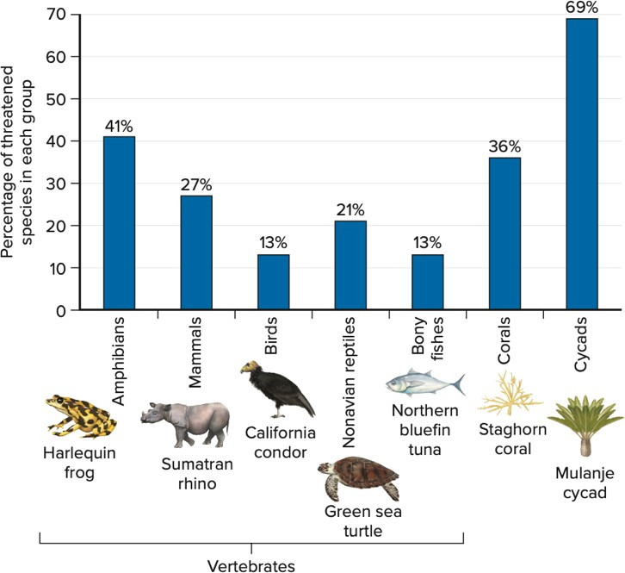
- Data menunjukkan bahwa Bumi sedang mengalami krisis keanekaragaman hayati. Tingkat kepunahan vertebrata saat ini sekitar 100 hingga 1000 kali lipat, yang memperkirakan seberapa cepat spesies menghilang sebelum campur tangan manusia. Menurut IUCN, kelompok yang terancam meliputi amDibi, mamalia, reptil (termasuk burung), ikan bertulang, karang, tumbuhan, dan banyak jenis organisme lainnya. Secara keseluruhan, krisis keanekaragaman hayati saat ini sebanding dengan lima kepunahan massal yang telah terjadi dalam 500 juta tahun terakhir.

Manakah pernyataan yang paling tepat menjelaskan graDik krisis biodiversitas di atas?
  - Burung dan ikan bertulang merupakan kelompok spesies yang paling terdampak daripada kelompok spesies lainnya.
  - Spesies di seluruh pohon kehidupan berada dalam bahaya, tetapi beberapa kelompok lebih terdampak daripada yang lain.
  - Cycads merupakan kelompok spesies yang paling survive dalam kondisi krisis keanekaragaman.
  - AmDibi kemungkinan besar, dapat beradaptasi dengan cepat terhadap perubahan lingkungan yang ekstrem saat ini.
  - Hanya vertebrata yang mungkin dapat bertahan dari kepunahan, dibandingkan invertebrata.

Kunci jawaban: B
PEMBAHASAN:
Berdasarkan grafik maka menunjukkan bahwa seluruh pohon terdampak kepunahan, namun Cycads yang paling terdampak

Materi | Keanekaragaman Hayati
Sub-materi | Pelestarian Ekosistem
Level Kognitif | Penalaran
Bentuk Soal | Pilihan Ganda Kompleks

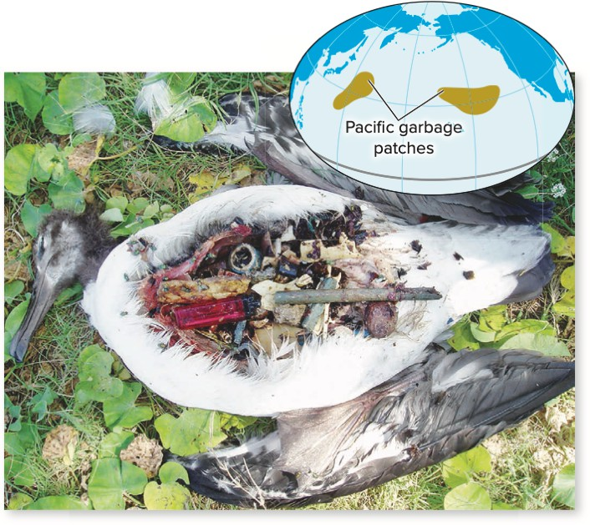
- Polusi plastik menimbulkan tantangan besar, tidak hanya di perairan lokal tetapi juga dalam skala global. Arus laut telah memusatkan jutaan ton plastik ke dalam dua "tumpukan sampah" raksasa yang saling terhubung di Pasifik utara.

Berdasarkan peristiwa ini, apa kemungkinan penyebab kematian organisme laut di Pasifik Utara seperti gambar di atas? Pilih semua jawaban yang benar! Jawaban benar lebih dari satu!
  - Ikan, penyu, dan burung laut salah mengira plastik yang mengapung sebagai makanan alami mereka.
  - Ketidakmampuan hewan laut dalam beradaptasi terhadap lingkungan yang tercemar, menyebabkan hewan punah.
  - Serpihan plastik dapat tersangkut di usus dan membunuh hewan tersebut.
  - Bahan kimia dari plastik dapat terakumulasi di jaringan hewan, dan menyebabkan kerusakan jaringan.
  - Hewan laut yang mati, akibat kalah bersaing dengan spesies lain yang lebih survive di lingkungan tercemar.

Kunci jawaban: A, C, D
Pembahasan:
- Pilihan A (Benar): Kesalahan Identifikasi Makanan
- Plastik di laut sering berubah warna dan ditumbuhi alga.
- Penyu melihat kantong plastik mirip ubur-ubur.
- Burung melihat serpihan plastik mirip telur ikan.
- Hewan memakannya karena mengira itu nutrisi.
- Pilihan C (Benar): Penyumbatan Fisik Saluran Pencernaan
- Plastik tidak dapat hancur di lambung.
- Sampah menumpuk dan menyumbat usus hewan.
- Hewan merasa kenyang padahal tidak ada nutrisi.
- Kondisi ini memicu kematian akibat kelaparan perlahan.
- Pilihan D (Benar): Keracunan dan Bioakumulasi
- Plastik mengandung zat kimia berbahaya (seperti BPA).
- Plastik juga menyerap polutan beracun di laut.
- Saat tertelan, racun terserap ke jaringan tubuh.
- Zat kimia merusak organ dalam secara bertahap.

Materi | Keanekaragaman Hayati
Sub-materi | Struktur Bakteri Gram Positif dan Negatif
Level Kognitif | Penalaran
Bentuk Soal | Benar Salah

- Reaksi pewarnaan Gram membedakan dua jenis dinding sel. Setelah prosedur pewarnaan bertahap, sel gram positif mempertahankan warna ungu sehingga tampak ungu, sedangkan bakteri gram negatif terwarnai merah muda. Perbedaan struktural antar dinding sel inilah yang menyebabkan perbedaan warna tersebut. Dinding bakteri gram positif terutama terbuat dari lapisan peptidoglikan tebal, yang memerangkap pewarna ungu. Dinding sel gram negatif terdiri dari lapisan dalam peptidoglikan tipis ditambah membran luar pelindung yang terbuat dari lipid, polisakarida, dan protein.

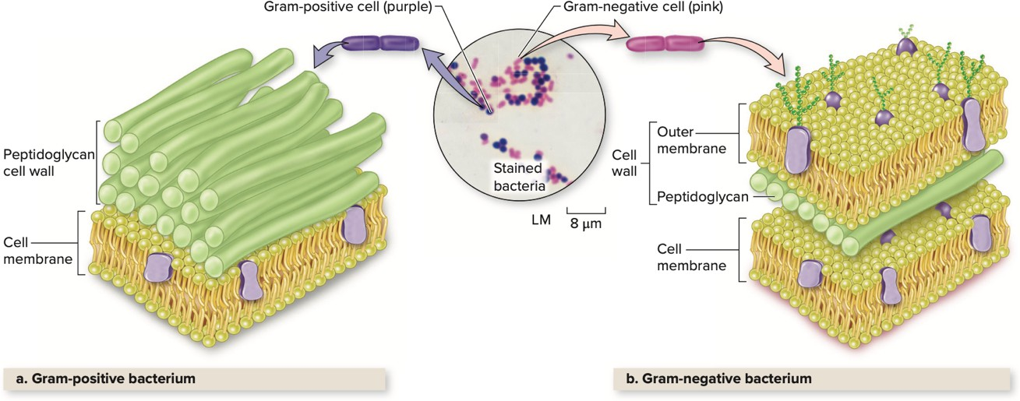

Berdasarkan penjelasan di atas mengenai struktur dinding sel bakteri gram positif dan negatif, maka tentukanlah pernyataan di bawah ini, apakah Benar atau Salah!

Pernyataan | Benar | Salah
Bakteri gram negatif memiliki efek yang lebih toksik
dibandingkan bakteri gram positif, karena memiliki endotoksin berupa lipopolisakarida (LPS).
Warna merah muda pada bakteri gram negatif, terbentuk karena memiliki membran luar, sehingga pewarna merah akan menempel
pada membran luar bukan pada peptidoglikan.
Peptidoglikan yang tebal, menyebabkan bakteri gram positif
berwarna ungu, karena pewarna ungu terjebak di peptidoglikan.
Komponen membran sel bakteri gram negatif sama dengan
komponen membran sel bakteri gram positif.

Kunci Jawaban : Salah-Salah-benar-benar

Pernyataan | Benar | Salah
Bakteri gram negatif memiliki efek yang lebih toksik  dibandingkan bakteri gram positif, karena memiliki endotoksin berupa lipopolisakarida (LPS). |  | Salah
Warna merah muda pada bakteri gram negatif, terbentuk karena memiliki membran luar, sehingga pewarna merah akan menempel  pada membran luar bukan pada peptidoglikan. |  | Salah
Peptidoglikan yang tebal, menyebabkan bakteri gram positif  berwarna ungu, karena pewarna ungu terjebak di peptidoglikan. | Benar
Komponen membran sel bakteri gram negatif sama dengan  komponen membran sel bakteri gram positif. | Benar

Pembahasan :

Tahapan pewarnaan bakteri:

Pemberian cat utama (kristal Violet)

Pemberian larutan kalium iodida dan iodin untuk menguatkan pewarna utama

Pemberian pencuci/peluntur pakai alkohol

Pemberian zat warna kedua (sapranin)

Materi | Keanekaragaman Hayati
Sub-materi | Struktur Bakteri Gram Positif dan Negatif
Level Kognitif | Penalaran
Bentuk Soal | Pilihan Ganda

- Peneliti Yong-Guan Zhu dan James Tiedje, bersama rekan-rekan di Tiongkok dan Amerika Serikat, ingin mengetahui lebih lanjut tentang konsekuensi penggunaan antibiotik di peternakan babi di Tiongkok. Alih-alih memantau jumlah bakteri resisten, seperti yang telah dilakukan peneliti sebelumnya, tim tersebut mencari gen resistensi. Strategi ini memungkinkan para ilmuwan untuk mendeteksi resistensi pada bakteri yang sulit tumbuh di laboratorium. Tim peneliti mengambil empat sampel kotoran ternak dari masing-masing tiga peternakan yang menggunakan antibiotik. Sebagai kontrol, mereka juga mengumpulkan sampel dari babi yang belum pernah terpapar antibiotik. Mereka mengekstraksi DNA dari setiap sampel dan menghitung jumlah rata-rata gen resistensi.
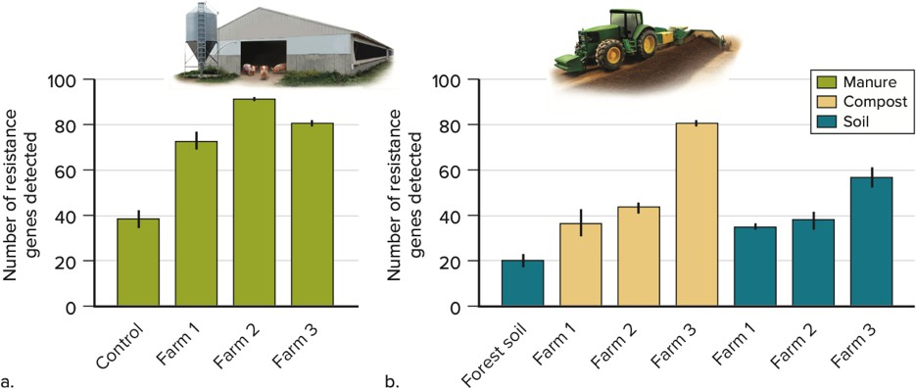

Berdasarkan grafik di atas, apa yang dapat dijelaskan dari hasil analisis DNA dari sampel-sampel tersebut?
  - Kotoran ternak dari hewan yang diobati antibiotik memiliki lebih sedikit gen resistensi daripada kotoran ternak kontrol.
  - Kotoran ternak dari hewan yang diobati antibiotik gen resistensi yang tidak berbeda signifikan dengan kotoran ternak kontrol.
  - Analisis DNA dari sampel-sampel tersebut mengungkapkan bahwa kompos dan tanah dari pertanian yang menggunakan antibiotik memiliki gen resistensi yang lebih beragam daripada tanah hutan.
  - Analisis DNA dari sampel-sampel tersebut mengungkapkan bahwa kompos dan tanah dari pertanian yang menggunakan antibiotik memiliki gen resistensi yang lebih rendah daripada tanah hutan.
  - Tanah hutan memiliki gen resistensi yang paling rendah dibandingkan kompos, namun tidak berbeda signifikan dengan tanah pertanian.

Kunci Jawaban : C
Pembahasan:
- Grafik a: Menunjukkan jumlah gen resistensi yang terdeteksi (Number of resistance genes detected) pada kotoran ternak (Manure). Hasilnya menunjukkan peternakan yang menggunakan antibiotik (Farm 1, 2, 3) memiliki jumlah gen resistensi yang jauh lebih tinggi dibandingkan dengan kelompok kontrol. Oleh karena itu, pilihan A dan B salah.
- Grafik b: Membandingkan tanah hutan (Forest soil) dengan kompos (Compost) dan tanah pertanian (Soil) dari tiga peternakan.
  - Forest soil memiliki jumlah gen resistensi terdeteksi paling rendah (sekitar 20).
  - Kompos dan tanah pertanian dari peternakan yang menggunakan antibiotik memiliki jumlah gen resistensi yang lebih tinggi (berkisar antara 35 hingga 80), yang menandakan variasi gen resistensinya lebih beragam. Oleh karena itu, pilihan C benar dan pilihan D serta E salah.

Materi | Keanekaragaman Hayati
Sub-materi | Struktur Bakteri Gram Positif dan Negatif
Level Kognitif | Penerapan
Bentuk Soal | Benar Salah

- Sel bakteri memiliki struktur yang sederhana. Nukleoid adalah area tempat molekul DNA sirkular sel berkumpul. Tidak seperti nukleus sel eukariotik, nukleoid bakteri
tidak dibatasi oleh membran. Di dekat DNA dalam sitoplasma terdapat enzim, molekul RNA, dan ribosom yang dibutuhkan untuk memproduksi protein sel. Dinding sel yang kaku mengelilingi membran sel sebagian besar bakteri, melindungi sel dan mencegahnya pecah jika menyerap terlalu banyak air. Dinding ini juga memberi bentuk pada sel: biasanya berbentuk batang, bulat, atau spiral. Flagela bakteri digunakan untuk pergerakan agar bakteri dapat mencapai sel inang.
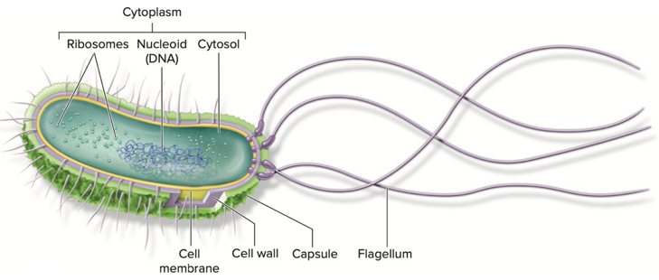
Berdasarkan struktur bakteri di atas, tentukanlah pernyataan di bawah ini, apakah Benar atau Salah!
Pernyataan | Benar | Salah
Pemberian antibiotik yang merusak Flagela bakteri, kemungkinan  juga akan merusak Flagela sel inang eukariotik. |  | salah
Semua bakteri memiliki flagela untuk mencapai sel inang. |  | salah
Bakteri tetap dapat melakukan sintesis protein, walaupun memiliki mekanisme yang cukup berbeda dengan sintesis protein  pada sel eukariotik. | benar
Jenis ribosom bakteri sama dengan ribosom pada sel inangnya. |  | salah

Kunci Jawaban: Salah-salah-benar-salah
- Pemberian antibiotik yang merusak Flagela bakteri, kemungkinan juga akan merusak Flagela sel inang eukariotik. Salah

Semua bakteri memiliki flagela untuk mencapai sel inang. Salah
- Bakteri tetap dapat melakukan sintesis protein, walaupun memiliki mekanisme yang cukup berbeda dengan sintesis protein pada sel eukariotik. Benar

Jenis ribosom bakteri sama dengan ribosom pada sel inangnya.--> Salah

Pembahasan :

Yang dirusak adalah dinding selnya, bukan flagella

Ada baketri yang tidak memilki flagela,

Bakteri ribosomnya 70s, sedangkan sel inang 80s

Materi | Sel
Sub-materi | Metabolisme Sel
Level Kognitif | Penerapan
Bentuk Soal | Pilihan Ganda

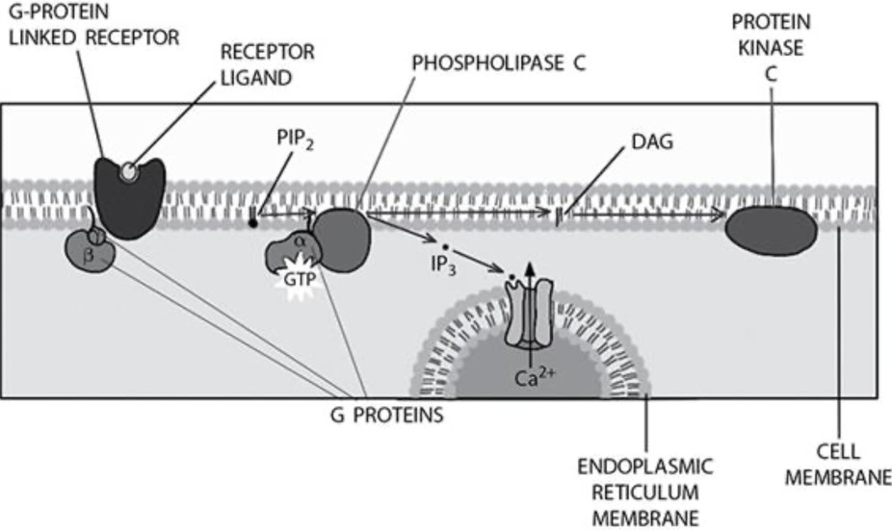
- Perhatikan diagram berikut dari reseptor terkait protein-G yang mengaktifkan fosfolipase C dan protein kinase C ketika ligan reseptor terikat. Fosfolipase C mengkatalisis pemecahan fosfolipid membran (PIP2) menjadi IP3 dan DAG. DAG mengaktifkan protein kinase C. IP3 membuka saluran ion kalsium di retikulum endoplasma halus.

Manakah dari pernyataan berikut yang menjelaskan kemungkinan mekanisme DAG mengaktifkan protein kinase C (PKC)?
  - DAG memfosforilasi PKC.
  - DAG mendefosforilasi PKC.
  - Fosfolipase C mengikat DAG ke PKC secara kovalen.
  - DAG menginduksi perubahan bentuk PKC setelah pengikatan.
  - DAG bekerja seperti halnya enzim fosfatase, yaitu memfosforilasi PKC.

Kunci Jawaban: D

Pembahasan :

- Memahami Peran DAG:
  - Diacylglycerol (DAG) merupakan molekul pembawa pesan kedua (second messenger) berbentuk lipid yang tetap tertanam di dalam membran plasma.
  - DAG berfungsi sebagai ligan allosterik bagi Protein Kinase C (PKC). Artinya, DAG mengaktifkan PKC dengan cara berikatan langsung secara non-kovalen pada domain pengikatan spesifiknya di PKC.
- Mekanisme Aktivasi PKC oleh DAG:
  - Ketika DAG berikatan dengan PKC, interaksi molekuler ini menginduksi perubahan konformasi (perubahan bentuk) pada struktur protein PKC.
  - Perubahan bentuk ini membuka situs aktif PKC yang sebelumnya terhalang (oleh domain autoinhibitor), sehingga PKC menjadi aktif dan siap memfosforilasi protein targetnya.
- Mengapa Pilihan Lain Salah?
  - A & B Salah: DAG bukanlah enzim kinase atau fosfatase. DAG tidak memfosforilasi (menambah fosfat) maupun mendefosforilasi (melepas fosfat) PKC secara langsung.
  - C Salah: Hubungan antara DAG dan PKC terjadi melalui ikatan non-kovalen (lemah) agar sinyal bersifat reversibel (bisa dinonaktifkan kembali), bukan ikatan kovalen permanen oleh Fosfolipase C.
  - E Salah: Definisi enzim fosfatase adalah menghilangkan gugus fosfat (mendefosforilasi), bukan memfosforilasi. Selain itu, DAG bukanlah sebuah enzim.

- Transduksi Sinyal: Pengaktifan protein hilir (downstream) oleh pembawa pesan kedua sering kali melibatkan perubahan bentuk fisik protein (konformasi) agar tempat aktifnya terbuka.
- Fosfolipase C (PLC): Memotong PIP2 menjadi dua jalur sinyal: IP3 (menuju sitoplasma untuk melepas Ca²⁺ dan DAG (tetap di membran untuk menarik PKC).

